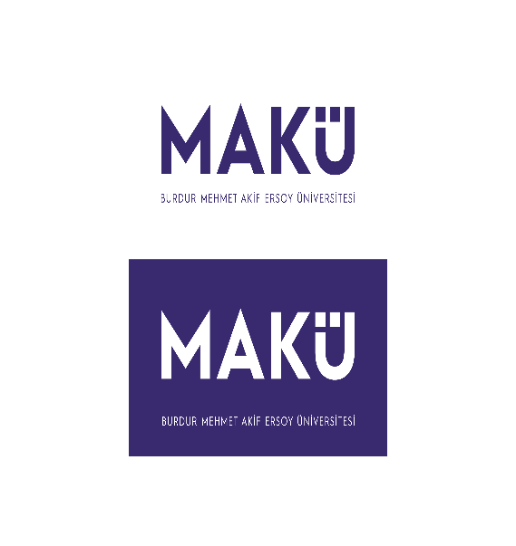 | ÇAVDIR MESLEK YÜKSEKOKULU  …………………………. BÖLÜMÜ  BÖLÜM KURUL KARAR FORMU | Doküman No | ÇMYO-PFRM-220
 |  | Yürürlük Tarihi | 27.05.2025
 |  | Revizyon Tarihi | -
 |  | Revizyon No | -
 |  | Sayfa No | 1/1

Toplantı Tarihi | Toplantı Sayısı | Karar Sayısı
……/……/……… | 2025-1 | 1

Gündem:

- 2024-2025 Eğitim Öğretim yılı programları yaz stajı iş günü belirlenmesi.

Karar:

- 2024-2025 Eğitim Öğretim yılı ……………………. programları yaz stajı 30 (otuz) iş günü olarak belirlenmiştir.

İmza  Öğr.Gör. ………………  Bölüm Başkanı | İmza  Doç.Dr. ………………..  Üye | İmza  Öğr.Gör. ……………….  Üye
İmza  Öğr.Gör. ………………  Üye | İmza  Öğr. Gör. ……………….  Üye | İmza  Öğr.Gör. ………………  Üye

